附件1：
“虚拟仿真实训中心”资源报送指南
一、资源上传（使用资源上传账号进行）
1.在浏览器地址栏中输入网址：http://manage-dev.gtaskillc.com，打开“虚拟仿真实训中心”首页，如图1所示。
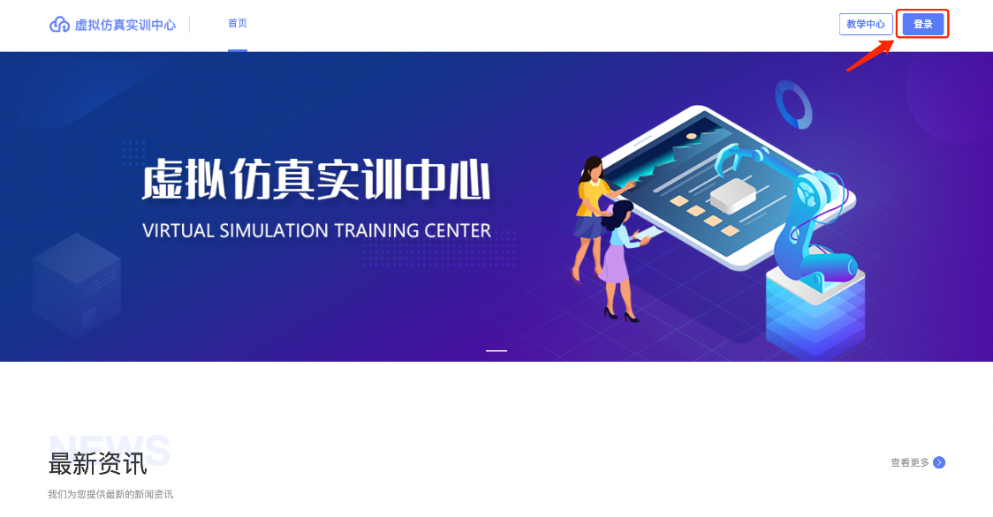
图1 “虚拟仿真实训中心”首页（未登录）
2.在图1中，点击“登录”链接，跳转到的“登录”页面，如图2所示，输入账号和密码，点击“登录”按钮。
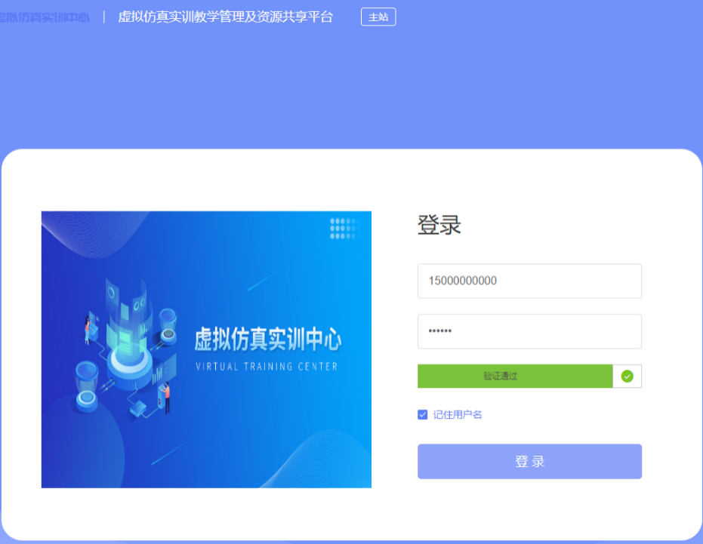
图2 “登录”页面
3.登录成功后，再次跳转到“虚拟仿真实训中心”首页，如图3所示；
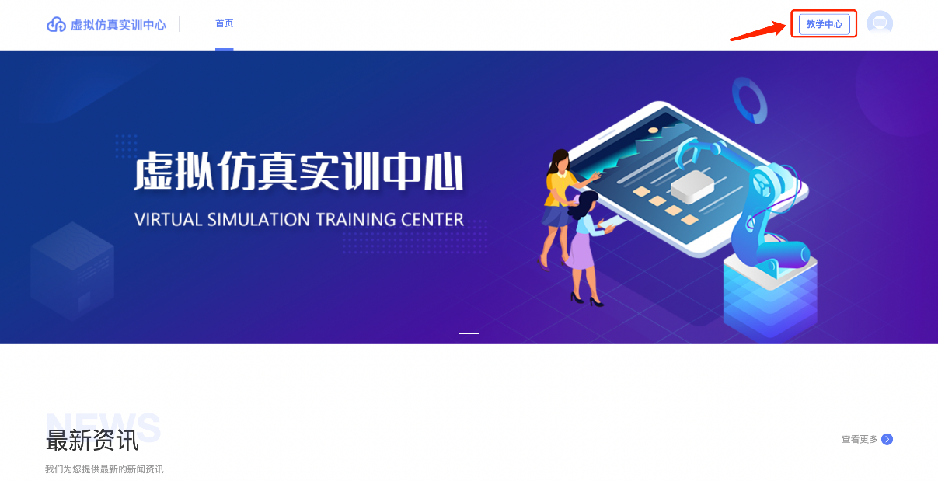
图3 “虚拟仿真实训中心”首页（登录后）
4.在图3中点击右上角的“教学中心”链接，进入“教学中心”工作台，如图4所示；
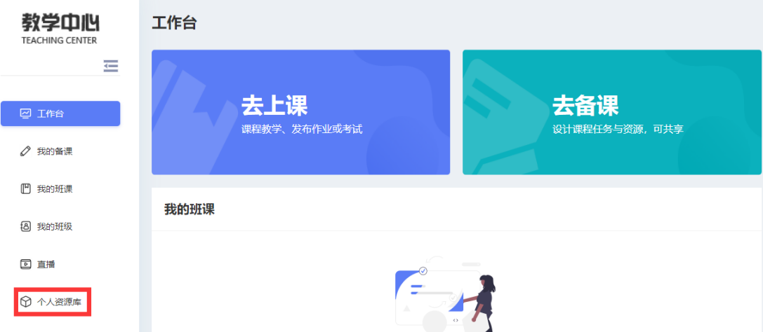
图4 “教学中心”工作台
5.在图4中，点击左下角的“个人资源库”链接，进入“教学中心”的“个人资源库-我的上传”页面，如图5所示；如需上传本地资源，打开“个人资源库”页面，点击左侧“上传文件”按钮，如图5所示；
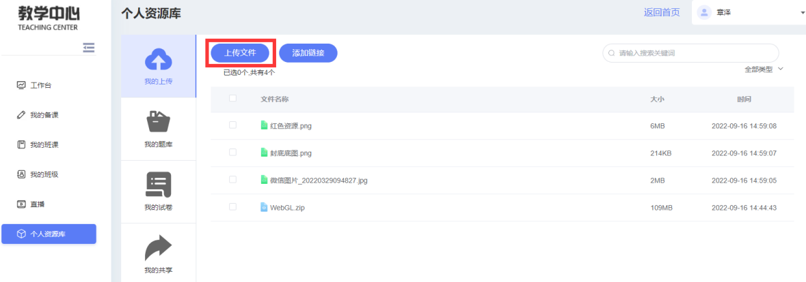
图5 “个人资源库-我的上传”页面
6.在图5中，点击“上传文件”按钮，弹出“文件上传”窗口，如图6所示；将待报送的资源文件拖入上传框或点击“点击上传”链接，打开“打开”文件窗口选择资源文件后，（一次性上传文件数量不超过10个，文件命名需见名知义），“文件上传”窗口会自动列出需要上传的资源文件列表，点击“开始上传”按钮，正确上传后系统将弹出“上传成功”的提示，并重新载入“个人资源库-我的上传”页面（如图5所示）；
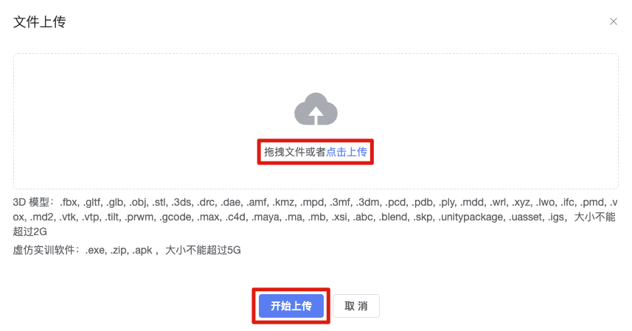
图6 “文件上传”窗口
7.如需上传外链资源，在图5中，点击“添加链接”按钮，弹出“添加链接”窗口，如图7所示，填写资源名称、链接地址，选择资源类型后，点击“添加链接”按钮，正确添加后系统会给出“添加链接成功”的提示，并重新载入“个人资源库-我的上传”页面（如图5所示）；
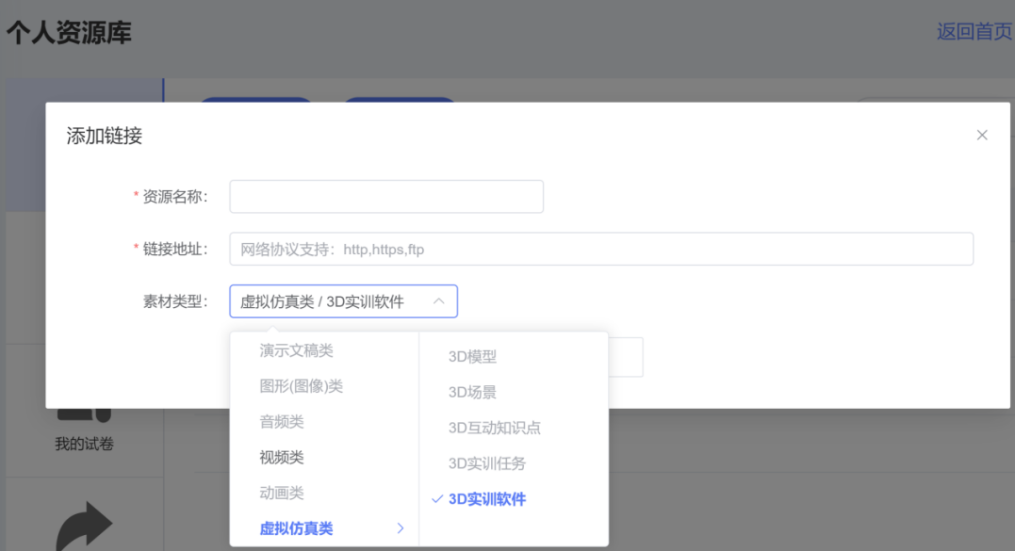
图7 “添加链接”窗口
8. 如图8所示，鼠标移动到待共享文件所在行，点击“共享”图标，打开“共享文件”窗口，如图9所示。
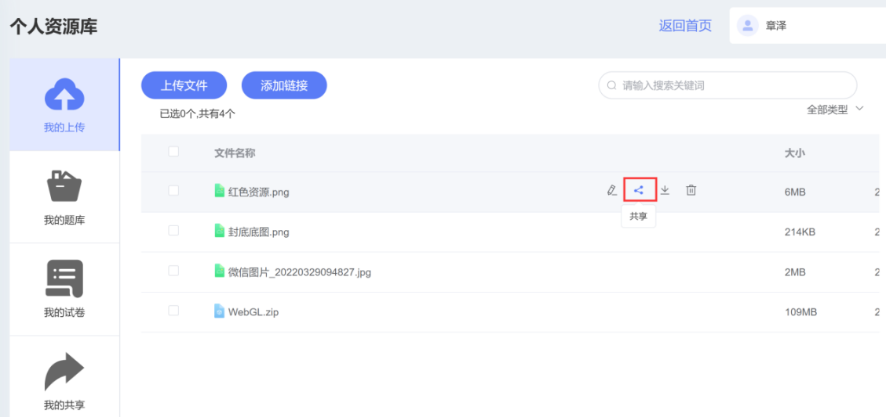
图8 “个人资源库-我的上传”页面
9.在“共享文件”窗口中补充资源的相关属性信息，标有红色*号的项为必填项，“版权组织”中务必填写该资源的版权所有方的全称，“专业”和“行业”尽量精确。
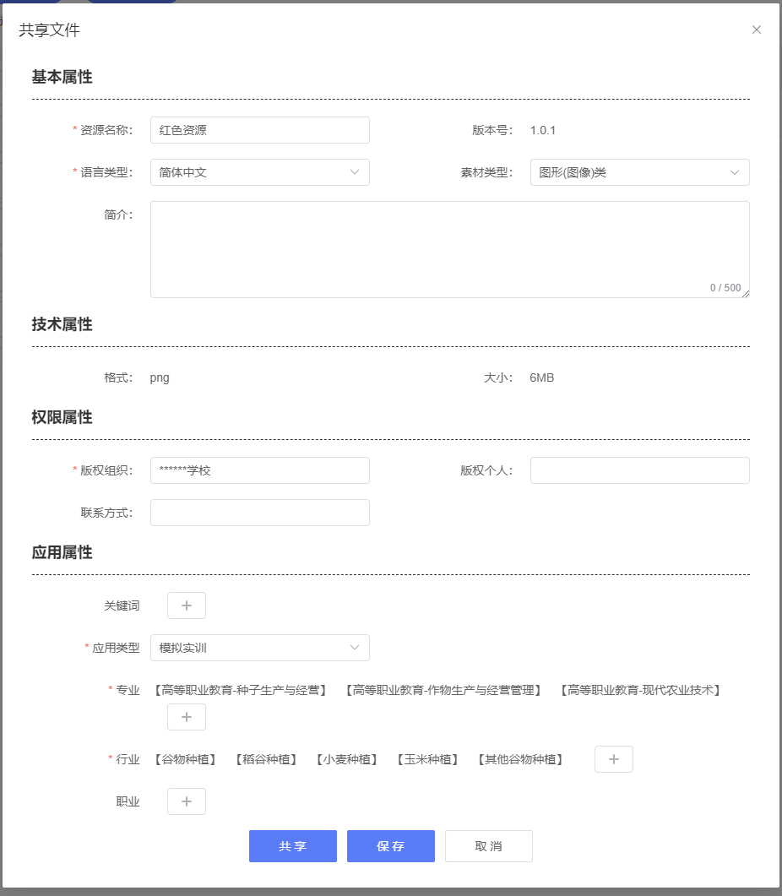
图9“共享文件”窗口
10.在图9中，资源相关属性信息补充完整后，点击“共享”按钮，弹出共享成功“提示”窗口，如图10所示；
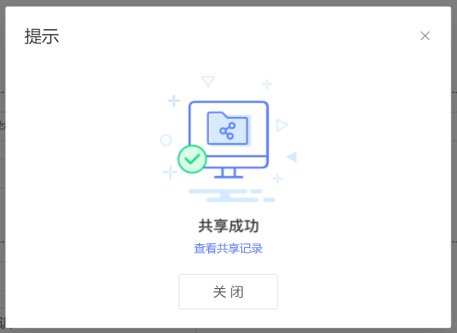
图10 共享成功“提示”窗口
11.在图5（或图8）中，还可以对已经上传的资源文件进行重命名、下载、删除等操作，此处不再赘述。
二、资源审核（资源上传后，使用院校管理员账号进行审核）
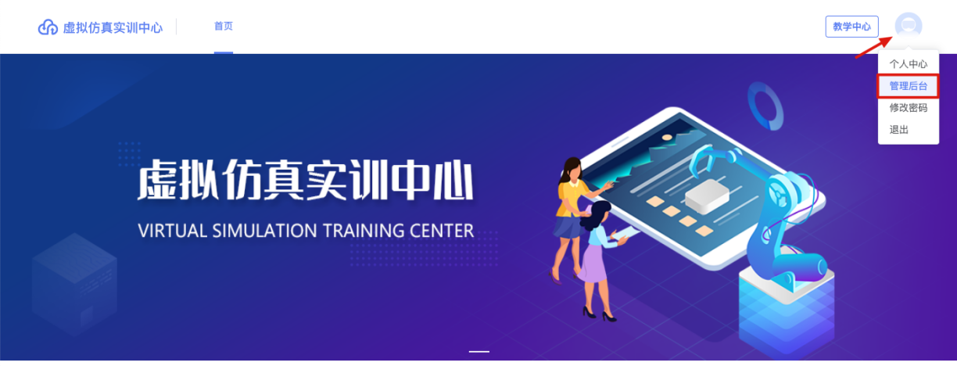
图11 “虚拟仿真实训中心”首页（登录后）
1.院校管理员登录平台后，在图11中点击右上角的头像，并点击“管理后台”进入后台“资源审核”页面，如图12所示；
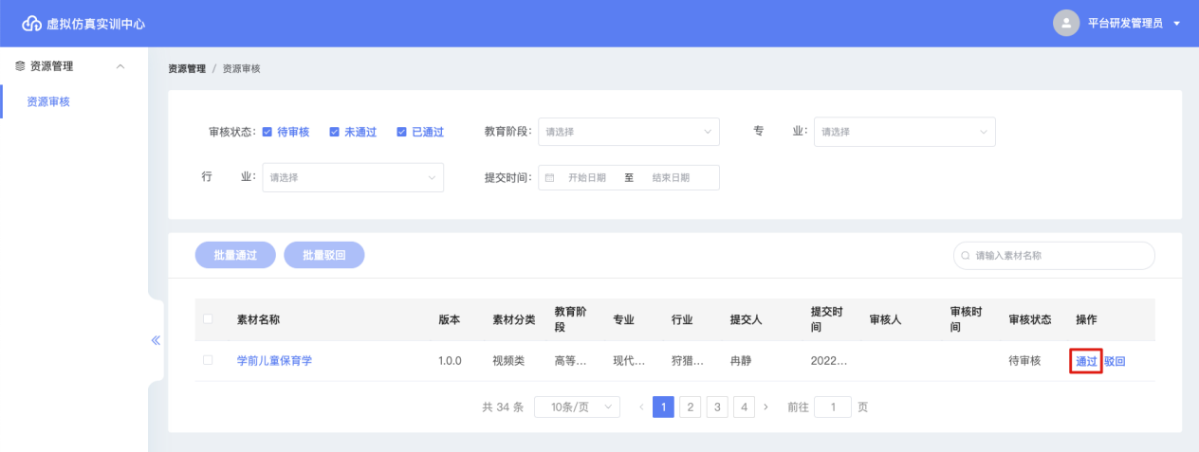
图12 “资源审核”页面
2.院校管理员可点击素材名称查看素材的属性等信息，进行审核，确认无误后，可以点击“通过”（如图12所示），否则需点击“驳回”。

图13 审核通过“提示”窗口
3. 点击“通过”后出现提示窗口（如图13所示） ，点击“确定”即为审核通过。
备注：院校管理员审核报送资源并通过后，仍需等待平台管理员对报送资源进行审核，审核通过后报送资源将在“虚拟仿真实训中心”中呈现，可供教师在备课、上课等教学工作中进行检索和调用。

